Безопасность на водоемах в летний период
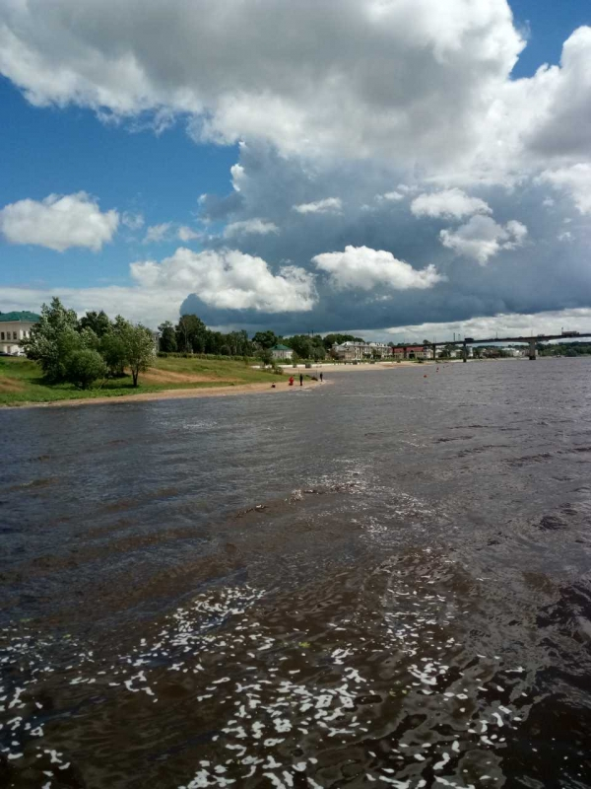
Водоемы являются опасными в любое время года. Летом они опасны при купании и пользовании плавательными средствами. Опасность чаще всего представляют сильное течение (в том числе подводное), глубокие омуты и подводные холодные ключи.
Летом на водоемах следует соблюдать определенные правила безопасного поведения. Во-первых, следует избегать купания в незнакомых местах, специально не оборудованных для этой цели.
Во-вторых, при купании запрещается:
- заплывать за границы зоны купания;
- подплывать к движущимся судам, лодкам, катерам, катамаранам, гидроциклам;
- нырять и долго находиться под водой;
- прыгать в воду в незнакомых местах, с причалов и др. сооружений, не приспособленных для этих целей;
- долго находиться в холодной воде;
- купаться на голодный желудок;
- проводить в воде игры, связанные с нырянием и захватом друг друга;
- плавать на досках, лежаках, бревнах, надувных матрасах и камерах (за пределы нормы заплыва);
- подавать крики ложной тревоги;
- приводить с собой собак и др. животных.
Необходимо уметь не только плавать, но и отдыхать на воде.
КАТЕГОРИЧЕСКИ ЗАПРЕЩАЕТСЯ купание на водных объектах, оборудованных предупреждающими аншлагами - «КУПАНИЕ ЗАПРЕЩЕНО!»
Помните! Только неукоснительное соблюдение мер безопасного поведения на воде может предупредить беду.
УВАЖАЕМЫЕ РОДИТЕЛИ! Безопасность жизни детей на водоемах во многих случаях зависит ТОЛЬКО ОТ ВАС! Помните! Только неукоснительное соблюдение мер безопасного поведения на воде может предупредить беду.

